Профилактика туберкулеза

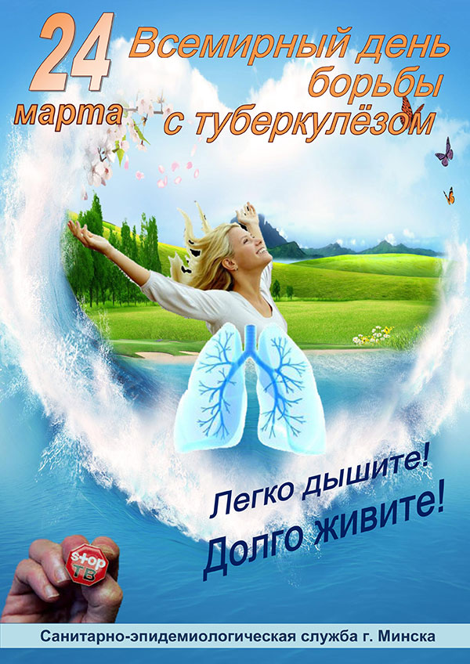
Вы думаете, что туберкулез – это болезнь прошлого? Вы ошибаетесь!
Туберкулез и сегодня продолжает оставаться одной из наиболее актуальных социально-медицинских проблем во всем мире.
Это инфекционное заболевание, вызываемое микобактерией туберкулеза (палочкой Коха) с преимущественным (около 90%) поражением органов дыхания, а также других органов и тканей - почек, глаз, головного мозга, лимфатических узлов, костей, кожи.
Отличительной особенностью туберкулезной палочки является ее особая оболочка, которая помогает бактерии выжить в весьма суровых условиях окружающей среды, и в том числе противостоять основным противомикробным препаратам. В почве, жилых помещениях, некоторых продуктах питания (молоко, масло, сыр) бактерии остаются жизнеспособными около 1 года, в книгах - до 3-х месяцев, в уличной пыли - до 8-12 дней, в воде - до 5 месяцев. Прямые солнечные и ультрафиолетовые лучи убивают микобактерии туберкулеза (далее – МБТ) в течение нескольких минут, при кипячении они разрушаются через 45 минут.
Высокая устойчивость бактерии во внешней среде определяет ее заразность - в среднем за год один больной активной формой туберкулеза может инфицировать 15-20 восприимчивых к этой инфекции человек.
Заразиться туберкулезом может практически любой человек, но наиболее подвержены риску инфицирования люди из группы риска и дети, особенно раннего возраста.
Риск заражения зависит от характера и продолжительности контакта с источником инфекции, степени заразности больного. Попадая в легкие здорового человека, микобактерии туберкулеза далеко не всегда приводят к заболеванию. Риск заболевания зависит в основном от индивидуальной чувствительности к микобактериям туберкулеза, а также от состояния иммунной системы. Кроме того, риск заразиться многократно увеличивается при тесном и длительном контакте с больными активными формами туберкулеза.
Основным источником инфекции является больной туберкулезом человек, который выделяет возбудителя при кашле, чихании с капельками мокроты и слюны. Вторым по значимости источником заражения является больной туберкулезом крупнорогатый скот, реже свиньи, птицы и другие животные.
Заражение происходит через воздух - (аэрогенный, воздушно-капельный путь), а также при употреблении молочных продуктов от больного туберкулезом крупнорогатого скота (алиментарный или пищевой путь).
Заражение туберкулезом происходит бессимптомно, в результате попадания инфекционного аэрозоля, содержащего МБТ, вместе с вдыхаемым воздухом в легкие человека, восприимчивого к инфекции. Микобактерии способны длительное время жить в клетках иммунной системы, никак не проявляя себя. Дозы бактерий, обуславливающих инфицирование человека туберкулезом, малы: 1-10 бактерий, которые могут содержаться в 1-3 аэрозольных частицах. Клинические симптомы болезни могут появиться вскоре после заражения, однако, чаще всего - в течение 2-10 недель. Инкубационный период может составлять от 6 месяцев до 2-х лет.
Основные симптомы заболевания: длительный кашель (более трех недель) или покашливание с выделением мокроты, возможно с кровью; боли в грудной клетке; потеря аппетита, снижение массы тела; усиленное потоотделение (особенно в ночное время); общее недомогание и слабость; периодическое небольшое повышение температуры тела (37,2° – 37,4°С). При возникновении хотя бы нескольких симптомов необходимо обратиться к врачу и пройти флюорографическое обследование.
К основным методам профилактики туберкулеза относятся:
- противотуберкулезная вакцинация (БЦЖ - М вакциной) детей до 1 года (на 3-5 день жизни ребенка).
- ежегодное рентгенофлюорографическое обследование.
- ранняя диагностика туберкулеза с помощью проб Манту или Диаскинтеста.
Не следует также забывать, что основу профилактики заболевания туберкулезом среди населения составляют меры, направленные на повышение защитных сил организма: соблюдение правильного режима труда и отдыха, рациональное, полноценное и своевременное питание, отказ от вредных привычек, рациональная физическая нагрузка и соблюдение здорового образа жизни.
Немаловажное значение в профилактике передачи возбудителя имеет соблюдение правил личной гигиены, проведение регулярной влажной уборки и проветривание жилых и производственных помещений.
И еще, старайтесь не переутомляться и избегать стрессов.

Будьте внимательны к своему здоровью и здоровью своих близких!

